UT06TE06 - Hoja de ejercicios de Redes V

Índice
Enunciado 1
Rúbrica 4

Enunciado
NOTA: El ejercicio se debe RESOLVER A MANO. Una vez que se tengan las soluciones, se pondrán en un documento PDF (pueden usar la plantilla de resultados que se adjunta), y se subirá también los FOLIOS USADOS EN LA RESOLUCIÓN A MANO (foto o escaneados).

EJERCICIO
Dada una topología de red como la de la figura, se dispone de una dirección de red de clase C 192.168.21.0 para todas las subredes y de una dirección IP 200.32.16.12/24 (gateway 200.32.16.1) asignada por el proveedor de servicios de acceso a Internet.
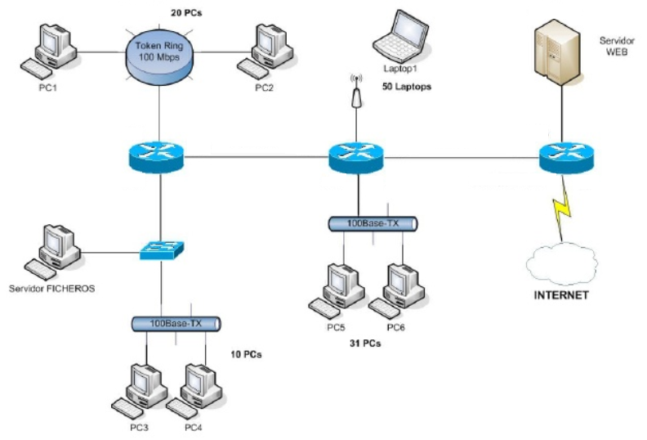
- a) [0.5 pto] En el diagrama hay varios routers. Identifica los routers y asigna un nombre a cada interfaz (por ejemplo, si están conectados a redes ethernet puedes usar eht0, eth1, ...).
Router | Interfaz | Conexión | Nombre Subred
RA | eth0 | Token ring 100MBps (20PCs) | LAN-TR
RA | eth1 | Punto a punto a RB | Enlace A-B
RA | eth2 | Switch | LAN-SW
RB | eth0 | Antena WIFI (50 Laptops) | LAN-WIFI
RB | eth1 | Punto a punto a RC | Enlace B-C
RB | eth2 | 100 Base-TX (31 PCs) | LAN-31
RB | eth3 | Punto a punto RA
RC | eth1 | Servidor Web | LAN-WEB
RC | eth2 | Internet
RC | eth3 | Punto a punto RB

- b) [0.5 pto] Cada interfaz del router está conectado a una subred diferente, indica cuántas subredes existen y ponles nombre.

Existen 7 subredes. Nombres en la tabla anterior

- c) [4 ptos] Para cada una de estas subredes, y según el número de IPs que son necesarias, especifica:
  - El CIDR de la subred
  - El ID de la red
  - La dirección de difusión o broadcasting
  - La IP de todos los routers de cada subred
  - Cuántas IPs estarían asignadas y cuántas quedarían libres

Subred | N.º Ips asign. | CIDR | N.º Ips total | N.º Ips libres | ID red | IP Broad. | IP router (+ interfaz)
LAN-WIFI | 50 | /26 | 62 | 11 | 192.168.21.0 | 192.168.21.63 | 192.168.21.1
LAN-31 | 31 | /26 | 62 | 30 | 192.168.21.64 | 192.168.21.127 | 192.168.21.65

- d) [2 ptos] Para cada uno de los equipos señalados en el diagrama (PC1, PC2, PC3, PC4, PC5, PC6, Laptop1, Servidor web y Servidor Ficheros), indica su IP, máscara de red y puerta de enlace.

Equipo | IP | Máscara | Gateway
PC1
PC2
PC3
PC4
PC5
PC
Laptop1
Ser. Fich.
Serv. Web

- e) [2.25 ptos] Construye las tablas de routeo de cada uno de los routers.

(Subred) | (CIDR) | Destino | Máscara | Gateway | Interfaz

- f) [0.75 ptos] Tomando como referencia las tablas de routeo realizadas en el apartado anterior, indica en unas pocas líneas qué pasaría en los siguientes casos (debes indicar cómo determina cada router a qué subred pertenece el paquete y qué acción lleva a cabo, por qué interfaz sale el mensaje, etc., hasta que el mensaje llega a su destino o bien sale de nuestro sistema):
  - El Router más externo (el que está más a la derecha) recibe un mensaje con IP destino 192.168.21.140
  - El Router más interno (el que está más a la izquierda) recibe un mensaje con IP destino 195.128.131.10

Rúbrica

Criterio (RA/CE) | Excelente (10) | Bien (7) | Suficiente (5) | Insuficiente (0)
RA5-a  Identificación de routers e interfacesApartado a) — 0,5 ptos | 0,5 ptos  Identifica todos los routers de la topología y asigna correctamente nombres a todas las interfaces (eth0, eth1…) según el tipo de conexión. | 0,35 ptos  Identifica todos los routers pero comete algún error menor en la nomenclatura de alguna interfaz. | 0,25 ptos  Identifica la mayoría de routers e interfaces pero con errores o ausencias significativas en la asignación de nombres. | 0 ptos  No identifica los routers correctamente o no asigna nombre a las interfaces.
RA5-b  Identificación y nombre de subredesApartado b) — 0,5 ptos | 0,5 ptos  Indica el número exacto de subredes y les asigna un nombre coherente y descriptivo a cada una. | 0,35 ptos  Indica correctamente el número de subredes pero la nomenclatura es incompleta o poco coherente. | 0,25 ptos  Identifica la mayoría de subredes pero comete errores en el conteo o en la nomenclatura. | 0 ptos  No identifica correctamente las subredes o no les asigna nombre.
RA5-a/c  Cálculo de subredes (CIDR, ID red, broadcast, IPs)Apartado c) — 4 ptos | 4 ptos  Para todas las subredes calcula correctamente: CIDR ajustado al número de hosts necesarios, ID de red, dirección de broadcast, IP de todos los routers con su interfaz, y número de IPs asignadas y libres. La tabla está completa y sin errores. | 2,8 ptos  Completa correctamente la mayor parte de la tabla. Se admiten 1–2 errores menores en CIDR, broadcast o conteo de IPs libres. | 2 ptos  Completa al menos la mitad de las subredes con datos correctos. Hay errores notables en CIDR o IPs de router, pero se demuestra comprensión del procedimiento. | 0 ptos  La tabla está mayoritariamente vacía, los cálculos son incorrectos o se confunden conceptos básicos (CIDR, broadcast, ID de red).
RA5-a/c  Configuración IP de equiposApartado d) — 2 ptos | 2 ptos  Asigna a cada equipo (PC1–PC6, Laptop1, servidores) una IP válida dentro de su subred, la máscara correcta y la puerta de enlace adecuada. No hay conflictos de IP. | 1,4 ptos  La mayoría de equipos tienen IP, máscara y gateway correctos. Se admiten 1–2 errores aislados (p. ej. gateway incorrecto en un equipo). | 1 pto  Al menos la mitad de los equipos tienen datos correctos, pero hay errores recurrentes en máscara o gateway, o IPs fuera de rango. | 0 ptos  Los datos son mayoritariamente incorrectos o la tabla está sin completar.
RA5-e  Tablas de routeoApartado e) — 2,25 ptos | 2,25 ptos  Construye correctamente las tablas de routeo de todos los routers, indicando subred destino, CIDR, máscara, gateway e interfaz de salida. Incluye la ruta por defecto hacia el exterior (200.32.16.x) en el router externo. | 1,58 ptos  Las tablas están casi completas. Se admiten errores en 1 router o en la ruta por defecto. | 1,13 ptos  Al menos la mitad de las tablas son correctas. Hay errores en gateways o interfaces pero se entiende la lógica de routeo. | 0 ptos  Las tablas están vacías o los datos son incorrectos en su mayoría.
RA5-g  Análisis del routeo de paquetesApartado f) — 0,75 ptos | 0,75 ptos  Describe correctamente el camino completo de cada paquete: cómo cada router determina la subred de destino aplicando la máscara, qué interfaz usa y qué acción toma. Explica correctamente el caso de IP externa (salida a Internet) y el de IP interna. | 0,53 ptos  El razonamiento es correcto pero incompleto en uno de los dos casos, o falta mencionar algún router intermedio. | 0,38 ptos  Describe el resultado final (el paquete llega o sale) pero no explica el proceso de decisión de routeo paso a paso. | 0 ptos  El análisis es incorrecto o ausente.

